__________________________________
2014 - Turma 4L
Plano de Ensino
Professora: Stefanie Moreira
E-mail:stefanie@sapucaia.ifsul.edu.br
teacherstefaniemoreira@gmail.com.br

Gestão Cultural
_____________________ _____________
TGC – Língua Inglesa 4º ano
Visão Geral
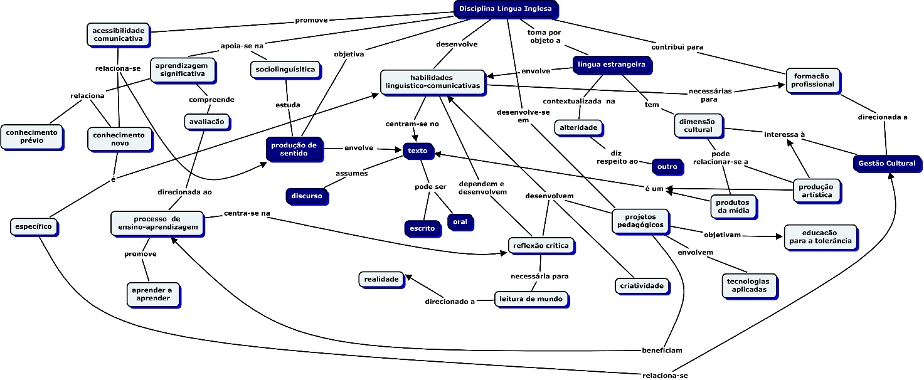

Conteúdos
  - Recursos linguísticos para ler, falar e escrever sobre identidade cultural e diversidade linguística e cultural;
  - Recursos linguísticos para ler, falar e escrever sobre como somos vistos pelos outros e como geralmente somos narrados por nós mesmos.
  - Vocabulário técnico em gestão cultural especialmente no campo das percepções estéticas

Projetos
1 trimestre -quebrando estereótipos…
Produto informativo “O Brasil como ele se vê”
- trimestre - sensibilização para a arte
“arte é para todos” – aluno preceptor. Desenhando hipóteses interpretativas através de intervenções de releitura

3. trimestre– - sensibilização para a arte
“arte é para todos” – aluno como produtor.
A 2ª Bienal de arte contemporânea dos 4ºs

Metodologia

A metodologia centra-se no processos de aprendizagem do aluno. Estabelece-se, nesta etapa da formação,na relação direta com a área específica de Gestão Cultural. O aluno é estimulado à reflexão acerca das noções conceituais que envolvem a área. A língua é vista como meio para tal reflexão, discussão e produção e passa a estar em segundo plano como apoio a uma prática pedagógica que vislumbra a formação para o trabalho no campo das práticas artístico culturais e sua gestão.

Projetos
A disciplina e seus conteúdos específicos são trabalhados voltados a um projeto em que possam ser relacionados a situações concretas de comunicação. O projeto tem, também, como foco, o uso crítico das ferramentas de pesquisa, a aplicação de recursos digitais, a reflexão crítica, o desenvolvimento da criatividade e a formação para o trabalho. Cada trimestre prevê, pelo menos, um projeto. Os projetos são desenvolvidos em paralelo à aula, geralmente envolvendo dedicação em tempo fora do horário regular de aula.

Avaliação

A avaliação é considerada parte do processo de ensino-aprendizagem, seja na sua dimensão autoavaliativa, tanto para o professor e sua prática, quanto para o aluno; bem como enquanto assumida como tarefa do professor, que utiliza suas observações de sala de aula, tarefas e trabalhos realizados pelo aluno e provas, para verificar se o aluno está adquirindo as competências e habilidades previstas no plano de curso e para compor uma nota final para cada trimestre, com o prevista na organização didática.

Dependência

Considerando que o processo de ensino-aprendizagem é presencial, dependente, desta forma, da interação professor- aluno e material de ensino que ocorre no cotidiano da sala de aula, o aluno em dependência deverá frequentar regularmente as aulas, participando ativamente e presencialmente das mesmas.

_____________________ _____________

Bibliografia

BADALAMENTI, Victoria & STANCHINA, Carolyn. Grammar Dimensions. Vol. 1. Boston, EUA: Heinle, HOLDER, Victoria. Grammar on the Go. EUA: Addison-Wesley, 1995.
JONES, Leo. Communicative Grammar Practice. Cambridge: 1992.
GRUWELL, Erin. The Freedom Writers Diary. Ny, EUA: Broadway Books, 2007.
LITTLEJOHN, Andrew. Writing 1 – Cambridge Skills for Fluency. NY: Cambridge, 1991.
MURPHY, Raymond. Essential Grammar in Use. Cambridge, England: Cambridge, 2001.
NUMRICH, Carol. Consider the Issues. NY: Longman, 1995.
NUMRICH, Carol. Raise the Issues. Ny:1994
PYE, Diana; GREENALL, Simon. Reading 1 – Cambridge Skills for Fluency. NY: 1991.
ROOKS, George. The non-stop discussion book. Boston, EUA: Heinle, 1988.
SWICK, Ed. English Grammar for ESL Learners. London, England: Mc Graw Hill, 2005.

